Spécification des exigences
logicielles
Pour
Rapport d’analyse d’une
plateforme de réservation de
table dans un restaurant
Version 1.0 approuvée
Préparé par
Moihié Dora Yao YAOM68330301
Kais Mansour MANK84359401
Salim Belkacemi BELS75370401
Malik Djellouli DJEM79310301
Laurier Lessard LESL67110100

École de Technologie Supérieure

Jeudi 13 mars 2025
Table des matières
Table des matières iii
Historique des révisions iv
1. Introduction 1
1.2 Objectifs du Projet 2
1.3 Conventions des documents 3
1.4 Les références 4
1.5 Choses à faire pour la prochaine revue intermédiaire 4
2. Description générale 5
2.1 Perspective du produit 5
2.2 Fonctions du Produit 7
2.3 Contraintes de conception et de mise en œuvre 7
3. Interfaces des utilisateurs 8
3.1 Description des interfaces 8
3.2 Limites du projet 9
3.3 Livrables principaux 10
3.4 Critères de succès 10
3.5 Prototypes d’écrans d’interfaces des utilisateurs 10
4. Caractéristiques du système 12
4.1 RF-001 : Recherche de restaurants 12
4.2 RF-002 : Affichage des informations d'un restaurant 13
4.3 Analyse des exigences fonctionnelles et non fonctionnelles 14
5. Autres exigences non fonctionnelles 18
5.1 Exigences de performances 18
5.2 Exigences de sécurité relatives aux pertes et dommages 19
5.3 Exigences de sécurité relatives à la sécurité et la confidentialité 19
5.4 Autres exigences non fonctionnelles 20
Annexe A : Glossaire 25
Annexe B : Modèles d'analyse 26
Annexe C : Premier sprint 36
6. Sprint 1 37
6.1 Objectifs de Sprint 1 37
6.2 Gestion du projet 37
6.3 Liste des fonctionnalités à développer 38

Historique des révisions
Nom | Date | Raison des changements | Version
Sprint 0 : Rapport d’analyse | 2025-03-14 | Rapport d’analyse
Sprint 1 : Revue intermédiaire #1 |  | Modification de dia

Introduction

Contexte du Project
Mise en contexte
Dans un monde où la digitalisation est devenue un élément clé de la gestion des services, les établissements de restauration s'efforcent d’optimiser leur efficacité opérationnelle tout en offrant une expérience client de qualité supérieure. Autrefois, les réservations de tables se faisaient uniquement par le biais d’une interaction humaine, que ce soit par téléphone ou en face à face. Aujourd’hui, ces processus peuvent être optimisés grâce aux technologies modernes.

Présentation du Projet
Ce document présente notre initiative de plateforme de gestion des réservations de tables : la version 1.0 de TableTrove.
TableTrove vise à offrir une solution digitale complète aux restaurateurs et à leurs clients, en les aidant à optimiser la gestion des réservations et des disponibilités d’une part, et en simplifiant le processus de réservation en ligne d’autre part.
Ce document englobe toutes les fonctionnalités essentielles de cette version de TableTrove, y compris les exigences du système, sans se restreindre à un sous-système particulier.

Problématiques
De nombreux restaurants utilisent encore des méthodes traditionnelles pour gérer leurs réservations. Ces méthodes sont risquées, car elles peuvent entraîner des erreurs d’organisation.
Les clients, quant à eux, souhaitent disposer d’une plateforme leur permettant de consulter en temps réel les disponibilités, de réserver rapidement et de gérer leurs réservations sans contraintes.
Face à ces défis, TableTrove version 1.0 répond aux questions suivantes :
- Comment digitaliser le processus de réservation tout en assurant une expérience fluide et intuitive pour les clients ?
- Comment offrir aux restaurateurs un outil performant et sécurisé pour la gestion des réservations, afin d’éviter les conflits et d’optimiser leur taux de remplissage ?
- Comment garantir une communication fluide entre les différentes plateformes (mobile, web, API) tout en assurant la sécurité et l’intégrité des données ?

Objectifs du Projet
Notre solution repose sur le développement d’un système de gestion de réservations multi-plateforme intégrant :
- Une application mobile Android : Pour les clients leur permettant d’effectuer des recherches de restaurants, réserver une table et consulter et/ou modifier leur réservation.
- Une interface web : Pour les restaurateurs leur offrant un tableau de bord pour gérer les réservations, mettre à jour les informations du restaurant et analyser les tendances des réservations.
- Une application Java : Pour la gestion administrative afin de leur permettre la gestion des comptes utilisateur et générer des rapports.
- Une API REST développée en Java : Qui sert de passerelle de communication entre les plateformes.

Enjeux et Contraintes
Le succès de ce projet repose sur plusieurs facteurs clés :
- Sécurité des données : On veut garantir la protection des informations personnelles des utilisateurs.
- Expérience utilisateur : On propose des interfaces intuitives pour chaque type d’utilisateur
- Performance : On veut s’assurer une rapidité de temps de réponse peu importe le nombre d’utilisateurs actifs.
- Interopérabilité : On s’assure d’une synchronisation fluide entre applications mobile, web et backend.

Conventions des documents
Plusieurs normes et conventions typographique ont été suivies afin d’assurer une cohérence et une compréhension claires des exigences du systèmes TableTrove.
Les différentes sections sont sous listes et sous sections numéroté.
- Exigences de niveau supérieur : Mise en évidence en gras.
- Exigences détaillées : Présentées en texte réguliers.
- Identifiants uniques : Chaque énoncé d’exigence est précédé d’un identifiant unique, facilitant ainsi le suivi et la référence des exigences tout au long du processus de développement.
Chaque énoncé d’exigence est accompagné de sa propre priorité indiquée entre parenthèses après l’énoncé. Les priorités sont définies selon une échelle standard, allant de « Élevée » à « Basse », afin de hiérarchiser les exigences en fonction de leur importance et de leur urgence pour le développement du système de TableTrove.

Les références
https://www.etsmtl.ca/etudes/guides-gabarits

Choses à faire pour la prochaine revue intermédiaire
Sprint review : (revue intermédiaire avec la prof)
Faire un powerpoint des progrès
- Démonstrations : faut pas montrer de code, juste des démos de ce que le code accomplie
- Présenter les objectifs de sprint
- Énumérer les événement et dates accomplies
- Identifier les fonctionnalités de base
Scrum Master introduit les gens qui ont des démonstrations pour le client (la prof)
- SM explique ce que chaque personne a accompli. Par exemple, « Le product owner a défini les priorités du backlog et s’est assuré que les membres livrent leur travail au bon moment »

Description générale

Perspective du produit

TableTrove est une solution innovante visant à simplifier et améliorer la gestion des réservations dans l'industrie de la restauration. De nombreux établissements de restauration continuent à recourir aux techniques conventionnelles pour organiser les réservations, comme les communications téléphoniques ou la consignation manuelle, ce qui peut conduire à des fautes, des réservations excédentaires et une gestion peu performante des disponibilités.
TableTrove a été élaboré pour combler ces insuffisances en offrant une solution centralisée et automatisée qui permet aux clients de faire des réservations en ligne, tandis que les restaurateurs peuvent gérer leurs disponibilités, leur profil et leurs réservations de manière efficace.
L'objectif du Système de Gestion de Réservations pour Restaurants est de proposer aux utilisateurs une expérience aisée et intuitive, tout en assurant la sécurité, l'extensibilité et la compatibilité entre les diverses plateformes. L'ajout d'un système de notifications, de statistiques sophistiquées pour les gérants de restaurants et d'une gestion des rôles des utilisateurs accroît la valeur du projet.

Diagramme Architectural

Flow chart, exemple : https://integrio.net/static/d90f534b06986ca46b48de8bd6fadbe3/serverless-architechture.png
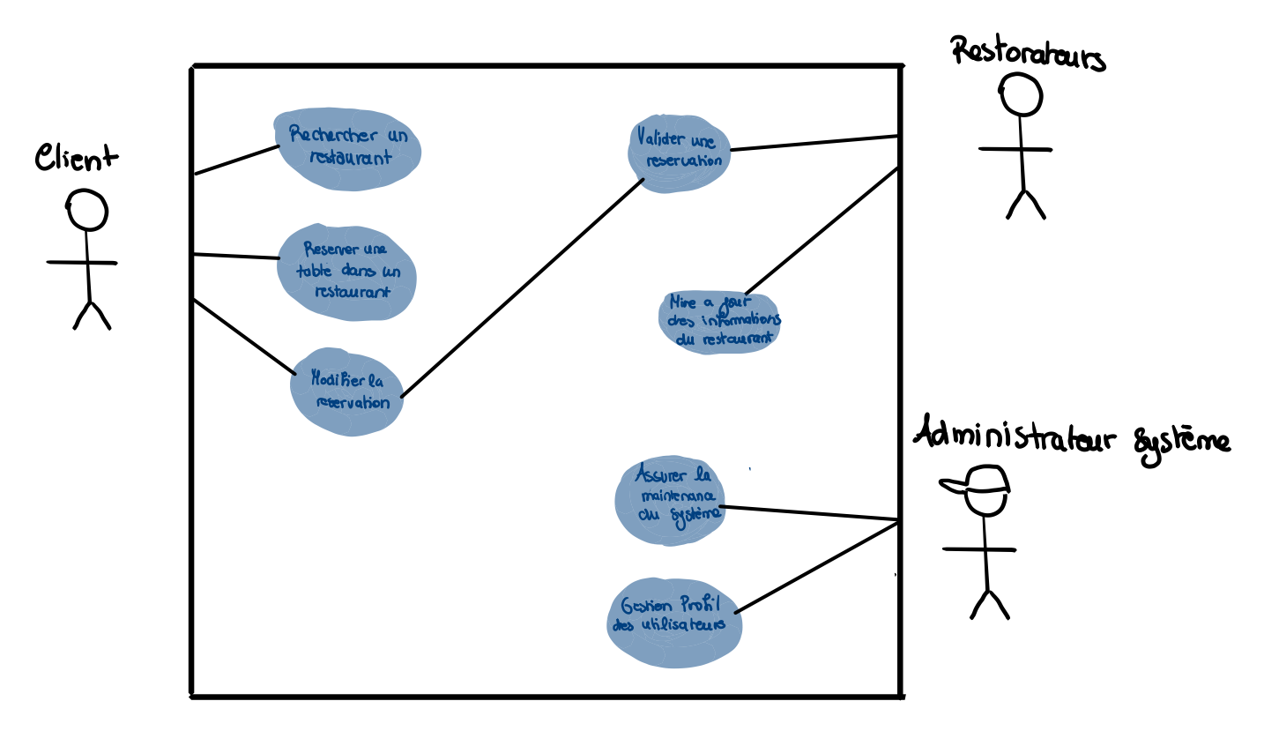
Figure 2.1 Diagramme de cas d’utilisateurs

Diagramme Détaillé
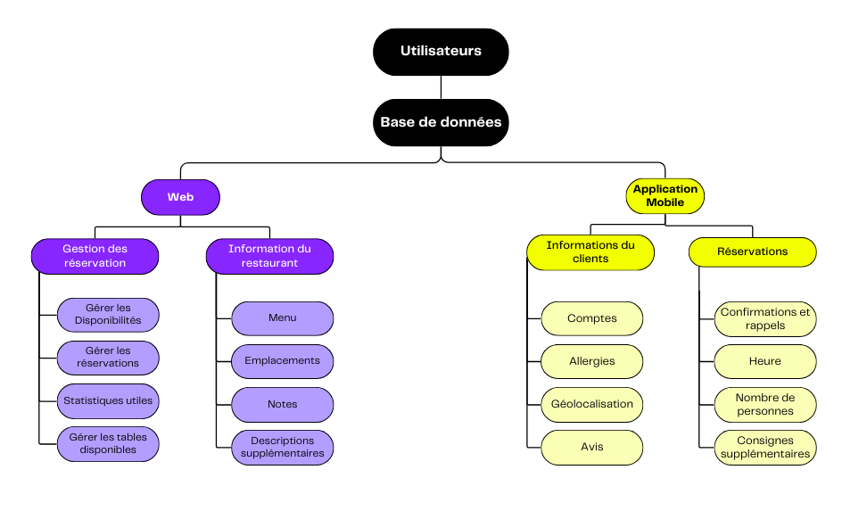
Figure 2.2 Diagramme de concepts liste de fonctionnalités

Fonctions du Produit
Gestion des comptes utilisateurs
- Système d'authentification sécurisé
- Gestion de profil personnalisé (préférences, allergies)
- Historique des réservations
Réservations
- Système de réservation en temps réel
- Visualisation des disponibilités
- Système de notation et avis
Menu
- Catalogue des plats avec descriptions détaillées
- Filtres par catégorie et allergènes
- Prix
Notifications
- Confirmations des réservations
- Rappels
- Alertes en cas de modification
Administration
- Tableau de bord complet
- Gestion des utilisateurs
- Système de modération (avertissements, bannissements)

Contraintes de conception et de mise en œuvre

Contraintes techniques
- Technologies : Développement avec Android Studio (application mobile) et VS Code
- Architecture : Architecture MVC pour une séparation claire des responsabilités
- Sécurité : HTTPS, sessions sécurisées, protection contre les attaques (SQL/XSS)

Contraintes fonctionnelles
- Interface utilisateur : Design moderne, responsive et intuitif
- Authentification : Système robuste de gestion des utilisateurs et des rôles
- Performance : Architecture évolutive pour supporter la croissance des utilisateurs

Contraintes de développement
- Méthode Agile : Cycles de développement Scrum avec revues régulières
- Gestion de code : Via GitHub
- Organisation : Suivi des tâches et sprints via JIRA

Contraintes organisationnelles
- Planning : Respect strict des délais pour chaque sprint et livraison finale
- Ressources : Utilisation d'outils et services gratuits (projet étudiant)

Interfaces des utilisateurs

Description des interfaces

Client Mobile
UI permettant aux clients de réserver une table et gérer leurs réservations facilement.

Fonctionnalités principales :
- Recherche : Filtrage des restaurants par cuisine, localisation et disponibilités
- Réservations : Réservation en quelques clics avec confirmation instantanée
- Profil personnalisé : Préférences alimentaires, allergie et historique des réservations
- Notifications intelligentes : Rappels et mises à jour en temps réel

Restaurant (Web)
Un tableau de bord complet pour une gestion efficace des réservations et de l'établissement.

Fonctionnalités principales :
- Gestion des réservations : Vue d'ensemble et traitement des demandes en temps réel
- Configuration du restaurant : Mise à jour des horaires, tables et capacités
- Gestion du menu : Édition simple des plats et des prix
- Analyses et statistiques : Suivi détaillé de l'activité set de toutes données statistiques utile

Administrative
Un espace dédié à la supervision et à la gestion globale de la plateforme.

Fonctionnalités principales :
- Gestion des utilisateurs : Administration des comptes clients et restaurants
- Modération : Supervision des avis et gestion des signalements
- Signalement : Tableaux de bord et indicateurs de performance

Limites du projet
- Inclus dans le projet :
  - Application web
  - Système robuste d'authentification et de gestion des utilisateurs
  - Fonctionnalités essentielles : système de réservation, menu digital interactif, gestion des commandes
  - Infrastructure cloud sécurisée pour le stockage des données
- Exclus du projet :
  - Paiements tierces
  - Personnalisation avancée des profils utilisateurs
  - Interface multilingue (projet étudiant)

Livrables principaux
- Documentation d'analyse complète couvrant la vision, les spécifications et l'approche méthodologique
- Base de code optimisée et accompagnée d'une documentation technique exhaustive
- Guide utilisateur illustré et détaillé
- Documentation technique approfondie pour la maintenance et les évolutions futures
- Présentation finale incluant une démonstration interactive des fonctionnalités clés

Critères de succès
- 100% des fonctionnalités essentielles implémentées et testées
- Temps de chargement des pages rapide
- Livraison dans les délais

Prototypes d’écrans d’interfaces des utilisateurs
Les maquettes d’écran ci-dessous ont été réalisées lors du Sprint 0 en tant que prototypes primitifs qui ont servis de guide pour l’élaboration d’interfaces des utilisateurs sur Figma, effectué lors du Sprint 1.
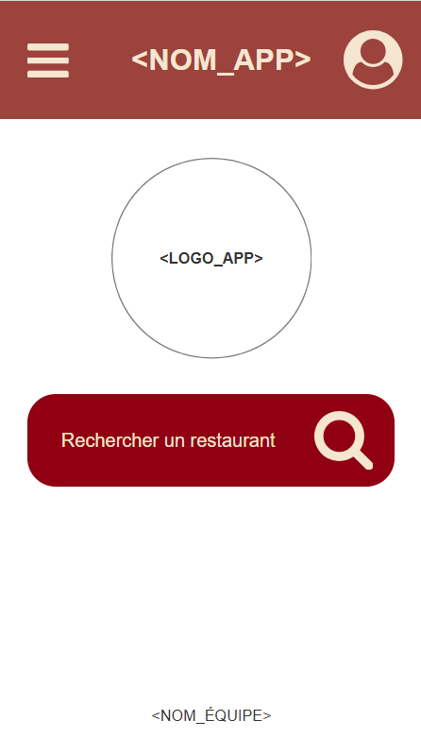  ecran_principal | 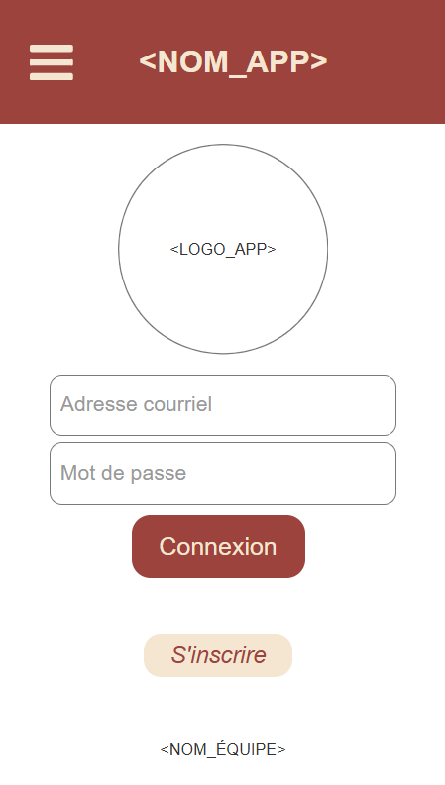  se_connecter | 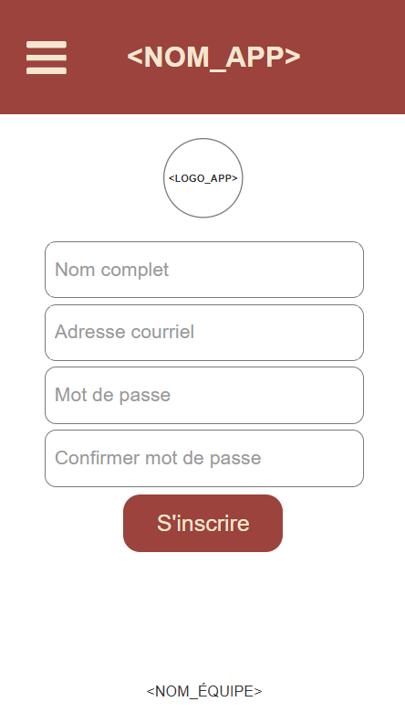  se_inscrire
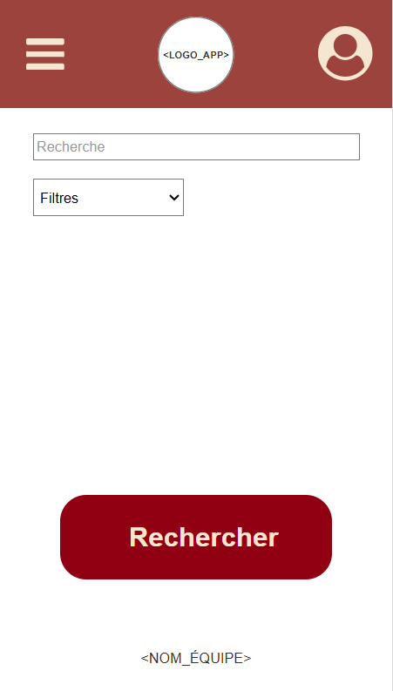  page_recherche | 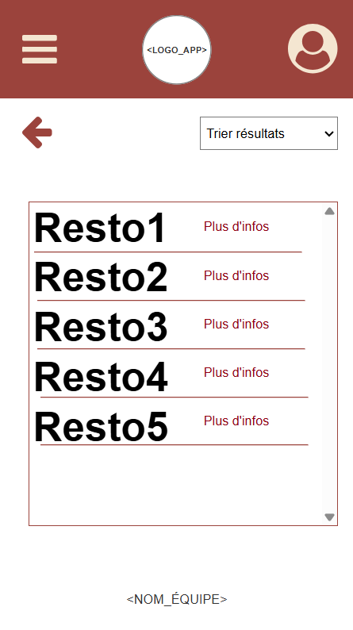  page_resultats | 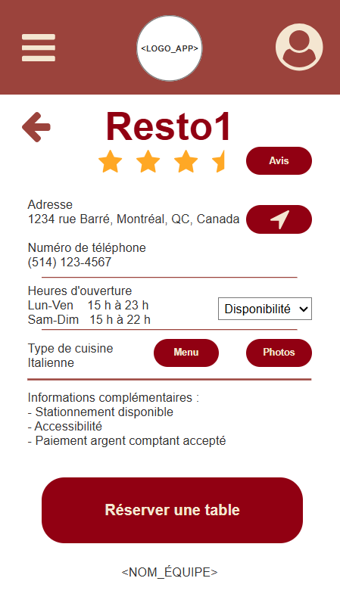  page_resultat
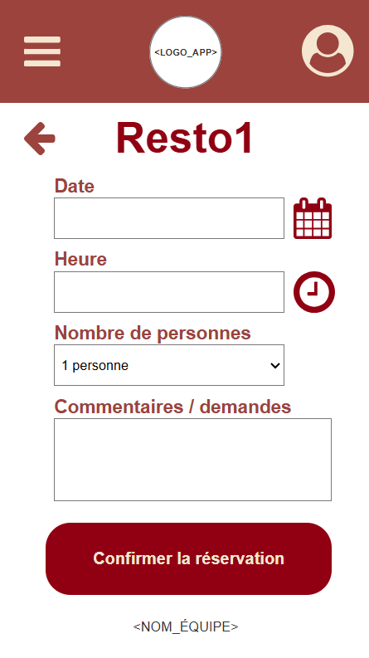
page_reservation

Caractéristiques du système
TableTrove version 1.0 comprend plusieurs fonctionnalités clés qui répondent aux besoins des différentes parties prenantes. Les diagrammes de cas d'utilisation présentés dans l'Annexe B illustrent les interactions principales entre les utilisateurs et le système.

RF-001 : Recherche de restaurants

- Clients: Utilisateurs finaux qui recherchent des restaurants et réservent des tables. Ils ont besoin d'une interface intuitive permettant la recherche, consultation des disponibilités et gestion des réservations.
- Restaurateurs: Propriétaires ou gérants de restaurants qui gèrent leur établissement, les disponibilités des tables et les réservations.
- Administrateurs système: Responsables du bon fonctionnement de la plateforme, de la résolution des litiges et de la maintenance technique.

RF-001 : Recherche de restaurants
Identifiant | RF-001
Titre | Recherche de restaurants
Description | Le système doit permettre aux utilisateurs de rechercher des restaurants en utilisant différents critères de filtrage tels que le nom, l'emplacement, le type de cuisine et la disponibilité.
Priorité | Élevée
Source | CU-001 (Rechercher un restaurant)
Critères d'acceptation | - L'utilisateur peut saisir un texte libre pour la recherche  - L'utilisateur peut filtrer par type de cuisine (italienne, française, asiatique, etc.)  - L'utilisateur peut filtrer par localisation (quartier, distance)  - L'utilisateur peut filtrer par disponibilité (date/heure)  - L'utilisateur peut filtrer par note moyenne (étoiles)  - Les résultats s'affichent en moins de 3 secondes  - Les résultats sont triables par pertinence, distance ou popularité
Dépendances | Aucune
Documents de référence | Interface utilisateur mobile client (page_recherche), Documentation API de recherche

RF-002 : Affichage des informations d'un restaurant

RF-002 : Affichage des informations d'un restaurant
Identifiant | RF-002
Titre | Affichage des informations d'un restaurant
Description | Le système doit afficher toutes les informations pertinentes d'un restaurant sélectionné, incluant ses coordonnées complètes, heures d'ouverture, type de cuisine, galerie de photos, et disponibilités des tables en temps réel. Cette vue détaillée doit permettre à l'utilisateur de prendre une décision éclairée avant de procéder à une réservation.
Priorité | Élevée
Source | CU-002 (Consulter les informations d'un restaurant)
Critères d'acceptation | - Affichage des informations de base (nom, adresse complète, numéro de téléphone)  - Affichage des heures d'ouverture pour chaque jour de la semaine  - Affichage du type de cuisine et des spécialités  - Galerie de photos du restaurant et des plats  - Carte interactive montrant l'emplacement précis  - Affichage de la note moyenne et du nombre d'avis  - Boutons d'accès rapide au menu, aux avis et à la réservation  - Indication visuelle claire des disponibilités pour la date sélectionnée  - Affichage des informations complémentaires (accessibilité, stationnement, options de paiement)
Dépendances | RF-001 (Recherche de restaurants)
Documents de référence | Interface utilisateur mobile client (page_resultat), Documentation API, Maquettes UI de la page détaillée

Les besoins fondamentaux identifiés pour les utilisateurs incluent:
- Accessibilité et facilité d'utilisation sur divers appareils
- Expérience de recherche et filtrage efficace des restaurants
- Personnalisation détaillée des commandes avec options alimentaires spécifiques
- Suivi en temps réel avec notifications d'état
- Systèmes de paiement variés et sécurisés
- Mécanismes d'évaluation et de commentaires pour l'amélioration continue

Analyse des exigences fonctionnelles et non fonctionnelles

Exigences fonctionnelles
Les exigences fonctionnelles décrivent les comportements spécifiques que le système doit implémenter pour répondre aux besoins des utilisateurs. Chaque exigence a été élaborée à partir des cas d'utilisation détaillés dans l'Annexe B.
Identifiant | RF-003
Titre | Consultation du menu d'un restaurant
Description | Le système doit permettre aux utilisateurs de consulter l'intégralité du menu d'un restaurant sélectionné, organisé par catégories (entrées, plats principaux, desserts, etc.) avec les prix, descriptions et indications sur les allergènes et régimes alimentaires spéciaux.
Priorité | Élevée
Source | CU-003 (Consulter le menu d'un restaurant)
Critères d'acceptation | - Le menu est organisé par catégories clairement identifiées Chaque plat affiche son nom, sa description et son prix  - Les allergènes sont clairement indiqués pour chaque plat  - Les options compatibles avec des régimes spécifiques (végétarien, sans gluten, etc.) sont identifiées  - Les plats peuvent être filtrés selon les régimes alimentaires Des photos sont disponibles pour certains plats  - L'utilisateur peut revenir facilement à la page d'informations du restaurant
Dépendances | RF-002 (Affichage des informations d'un restaurant)
Documents de référence | Interface utilisateur mobile-client, Documentation API des menus
Identifiant | RF-004
Titre | Affichage des avis et évaluations
Description | Le système doit afficher les avis et évaluations laissés par d'autres utilisateurs pour un restaurant, permettant de filtrer et trier ces avis selon différents critères pour faciliter la prise de décision.
Priorité | Moyenne
Source | CU-004 (Afficher les avis d'un restaurant)
Critères d'acceptation | - Affichage de la note moyenne globale sur 5 étoiles  - Affichage de la répartition des notes par nombre d'étoiles  - Liste des avis avec nom d'utilisateur, date, note et commentaire  - Possibilité de filtrer les avis par note (élevée à basse ou inversement)  - Possibilité de trier les avis par date (récent à ancien ou inversement)  - Pagination des avis si leur nombre dépasse 10 Option pour signaler un avis inapproprié
Dépendances | RF-002 (Affichage des informations d'un restaurant)
Documents de référence | Interface utilisateur mobile client, Documentation API des avis
Identifiant | RF-003
Titre | Gestion de la base données
Description | La base de données doit stocker toutes les informations importantes des restaurants et des utilisateurs
Priorité | Haute
Source | CU-001 (Rechercher un restaurant)
Critères d'acceptation | - Données de restaurants (nom, profile, numéro, emplacement, type de cuisine) doivent être stockés  - Données utilisateurs (nom, courriel, profile, mot de passe) doivent être stockés  - Chaque restaurant doit être enregistrées avec un identifiant unique, une description, et son type de cuisine
Dépendances | Aucune
Documents de référence | Interface utilisateur mobile client, Documentation API des avis

Exigences non fonctionnelles
Les exigences non fonctionnelles décrivent les critères de qualité et les contraintes techniques qui s'appliquent au système dans son ensemble.
Identifiant | RNF-001
T  Titre | Performance du système
Description | Le système doit offrir des temps de réponse rapides pour toutes les opérations courantes, assurant ainsi une expérience utilisateur fluide même en période de forte affluence.
Priorité | Élevée
Source | Analyse des besoins utilisateurs
Critères d'acceptation | - Temps de chargement initial de l'application inférieur à 3 secondes  - Temps de réponse pour les recherches inférieures à 2 secondes  - Temps de chargement des pages de détail inférieur à 1,5 secondes  - Processus de réservation complet réalisable en moins de 60 secondes  - Capacité à gérer au moins 1000 utilisateurs simultanés  - Temps de réponse stable même pendant les périodes de pointe (soirées, week-ends)
Dépendances | Toutes les exigences fonctionnelles
Documents de référence | Spécifications techniques, Plan de test de performance

Identifiant | RF-002
Titre | Sécurité et confidentialité des données
Description | Le système doit garantir la sécurité des données personnelles des utilisateurs et des informations sensibles des restaurants conformément aux réglementations en vigueur sur la protection des données.
Priorité | Élevée
Source | Analyse des risques, Réglementations sur la protection des données
Critères d'acceptation | - Toutes les communications sont chiffrées via HTTPS  - Les mots de passe sont hachés avec un algorithme sécurisé  - L'authentification à deux facteurs est disponible pour les comptes utilisateurs  - Les informations de paiement sont traitées via des services tiers certifiés  - Les données personnelles peuvent être exportées ou supprimées à la demande de l'utilisateur  - Un journal des accès aux données sensibles est maintenu Les sessions expirent après 30 minutes d'inactivité
Dépendances | Toutes les exigences fonctionnelles impliquant des données utilisateur
Documents de référence | Politique de confidentialité, Directives de sécurité, Conformité RGPD

Autres exigences non fonctionnelles

Exigences de performances
Temps de Réponse :
API REST : Pour les fonctionnalités principales, comme la recherche de restaurants ou la création de réservations, nous nous assurons que la majorité des requêtes soient traitées rapidement, même lors des périodes de forte demande. Cela permet une expérience utilisateur fluide et réactive.
Application Mobile : L'interface est conçue pour répondre instantanément aux actions de l'utilisateur, afin que chaque interaction soit naturelle et sans attente perceptible.
Capacité de Traitement :
API REST : Le système est capable de gérer un grand nombre de requêtes simultanées sans perte de performance, ce qui est essentiel pendant les moments de forte affluence, comme durant les temps de fête.
Base de Données : La base de données est optimisée pour supporter un volume élevé d'opérations, garantissant des performances stables même lors des pics d'utilisation.
Disponibilité :
Le système est conçu pour être disponible en permanence, avec une très haute fiabilité. Les utilisateurs peuvent ainsi accéder au service à tout moment, sans interruption, sauf lors des maintenances planifiées.
Fiabilité :
Nous nous engageons à offrir un service extrêmement fiable, avec un taux de réussite très élevé pour les réservations. Les erreurs sont rares et gérées de manière transparente, pour que l'utilisateur ne soit jamais impacté.

Exigences de sécurité relatives aux pertes et dommages
Éviter les Préjudices Financiers :
Validation des Transactions : Pour garantir que tout se passe bien lors des transactions financières (comme les frais de réservation), nous vérifions chaque opération en temps réel. Cela permet de détecter et de corriger rapidement les éventuelles anomalies, afin d’éviter les erreurs qui pourraient coûter cher aux utilisateurs ou à l’entreprise.

Sauvegarde des Données : Nous effectuons des sauvegardes automatiques et régulières de toutes les données importantes. Ainsi, même en cas de problème technique, aucune information ne sera perdue, et le système pourra reprendre normalement sans impact pour les utilisateurs.
Protection contre les Pertes de Données :
Chiffrement des Données : Pour protéger les informations sensibles (comme les données de paiement), nous utilisons un chiffrement robuste, que ce soit lors des échanges ou lors du stockage. Cela empêche toute fuite ou vol de données, en assurant que seules les personnes autorisées y ont accès.

Exigences de sécurité relatives à la sécurité et la confidentialité
Protection des Données :
Chiffrement : Pour protéger les informations sensibles des utilisateurs (comme les mots de passe et les données de paiement), nous utilisons des algorithmes de chiffrement solides. Cela garantit que ces données restent illisibles pour toute personne non autorisée, même en cas de fuite.

Contrôles d'Accès : Nous veillons à ce que seules les personnes autorisées puissent accéder aux données sensibles. Pour cela, nous définissons des rôles et des permissions spécifiques, limitant l'accès aux informations en fonction des besoins de chaque utilisateur ou service.
Validation des Entrées Utilisateur :
Protection contre les Injections : Toutes les données entrées par les utilisateurs sont soigneusement vérifiées et nettoyées pour empêcher les attaques courantes, comme les injections SQL ou les attaques XSS. Cela permet de maintenir la sécurité du système et de protéger les données.

Limitation des Taux : Pour éviter les attaques par déni de service (DoS), nous mettons en place des mécanismes de limitation de taux. Cela permet de contrôler le nombre de requêtes effectuées par un utilisateur ou une IP, empêchant ainsi toute surcharge du système.

Journalisation des Activités :
Audit et Traçabilité : Toutes les actions critiques, comme les modifications de réservations ou les accès aux données sensibles, sont enregistrées dans des journaux sécurisés. Cela nous permet de retracer les événements en cas d'incident et de mieux comprendre ce qui s'est passé, tout en assurant une transparence et une responsabilité accrues.

Autres exigences non fonctionnelles
Maintenabilité :
Documentation : Nous veillons à fournir une documentation claire et complète pour chaque partie du système, que ce soit les API, la base de données, ou les applications mobiles et web. Cela permet aux développeurs de comprendre facilement comment fonctionne le système et de travailler dessus de manière efficace, même après des mois ou des années.

Tests Automatisés : Pour assurer que le système reste stable et fiable, nous mettons en place des tests automatisés, à la fois unitaires et d’intégration. Ces tests permettent de détecter rapidement les éventuels problèmes lors des mises à jour ou des modifications, en garantissant que tout continue de fonctionner comme prévu.

Méthodologie de développement

La méthodologie Scrum est idéale pour notre projet de développement d’une application de réservation de restaurants, car elle offre une grande flexibilité et une approche itérative. Ce type de projet nécessite de s’adapter à des besoins utilisateurs en constante évolution, de gérer des contraintes techniques variées (comme les API, les applications mobiles et web), et de réagir rapidement aux retours. Scrum permet de découper le projet en sprints courts, ce qui facilite des livraisons fréquentes et des ajustements réguliers. Une collaboration étroite entre l’équipe et les utilisateurs garantit que l’application répond précisément aux attentes, tout en permettant de s’adapter rapidement aux changements de priorités ou aux nouvelles découvertes techniques. Dans ce cadre, le Scrum Master joue un rôle crucial en veillant à l’application des principes, en supprimant les obstacles et en assurant une communication fluide au sein de l’équipe. De son côté, le Product Owner maximise la valeur du produit en priorisant le backlog selon les besoins des utilisateurs et les objectifs métier, tout en servant de pont entre les parties prenantes et l’équipe de développement. Ensemble, ils forment un duo essentiel pour maintenir le projet aligné sur les objectifs tout en conservant la flexibilité nécessaire pour faire face aux défis et aux opportunités.

Cycle de vie du projet
Sprint 1 :
Objectif :
- Livrer une version minimale fonctionnelle du système avec les fonctionnalités de base pour chaque composant.

Tâches :
1. API REST :
- Implémenter l'authentification sécurisée avec JWT.
- Créer les endpoints de base pour les utilisateurs, restaurants et réservations (CRUD).

2. Base de Données :
- Modéliser la base de données (MySQL/PostgreSQL).
- Créer les tables pour les utilisateurs, restaurants et réservations.

3. Application Mobile Android :
- Implémenter la recherche de restaurants par nom (sans géolocalisation).
- Créer un formulaire de réservation simple (sans gestion de profil utilisateur).

4. Interface Web pour Restaurateurs :
- Créer un tableau de bord basique pour visualiser les réservations.
- Permettre la confirmation/annulation des réservations.

5. Application Java pour la Gestion Administrative :
- Créer une interface basique pour gérer les comptes utilisateurs (CRUD).

Livraison :
- Une version minimale fonctionnelle du système avec :
- API REST opérationnelle.
- Base de données configurée.
- Application mobile avec recherche et réservation basiques.
- Interface web pour la gestion des réservations.
- Application Java pour la gestion des comptes utilisateurs.

Sprint 2 :
Objectif :
-Améliorer les fonctionnalités existantes et en ajouter de nouvelles pour chaque composant.

Tâches :
1. API REST :
- Ajouter des endpoints pour la gestion des menus et des horaires des restaurants.
- Implémenter des validations supplémentaires pour les données.

2. Base de Données :
- Ajouter des tables pour les menus et les horaires des restaurants.
- Configurer des index pour améliorer les performances.

3. Application Mobile Android:
- Implémenter la géolocalisation pour la recherche de restaurants.
- Ajouter la gestion du profil utilisateur (consultation/modification).

4. Interface Web pour Restaurateurs :
- Ajouter la gestion du profil du restaurant (menu, horaires, photos).
- Implémenter des statistiques basiques sur les réservations.

5. Application Java pour la Gestion Administrative :
- Ajouter des fonctionnalités de signalement (statistiques sur les réservations).
- Implémenter des outils de communication avec les utilisateurs.

Livraison :
- Une version améliorée du système avec :
- Géolocalisation dans l'application mobile.
- Gestion du profil utilisateur et du restaurant.
- Statistiques basiques pour les restaurateurs.
- Outils de signalement et de communication dans l'application Java.

Sprint 3 :
Objectif :
-Finaliser les fonctionnalités et optimiser le système pour la livraison finale.

Tâches :
1. API REST:
- Optimiser les performances des endpoints.
- Ajouter des fonctionnalités avancées (par exemple, notifications).

2. Base de Données:
- Optimiser les requêtes SQL.
- Implémenter des sauvegardes automatiques.

3. Application Mobile Android:
- Ajouter des notifications pour les réservations.
- Optimiser l'interface utilisateur pour une meilleure expérience.

4. Interface Web pour Restaurateurs:
- Ajouter des graphiques avancés pour les statistiques.
- Implémenter l'exportation des données en PDF.

5. Application Java pour la Gestion Administrative:
- Ajouter des rapports avancés (tendances, prévisions).
- Implémenter des outils de support pour les utilisateurs.

Livraison :
- Une version finale du système avec :
- Fonctionnalités avancées (notifications, graphiques, rapports).
- Optimisation des performances et de l'expérience utilisateur.
- Documentation complète et manuels d'utilisation.

Annexe A : Glossaire
DoD: Definition of Done
Dans notre cas, une fonctionnalité est considérée comme terminée lorsqu’elle répond aux exigences définit par le PO du Scrum courant pour cette tâche spécifique et réussi les tests unitaires.

DoR: Definition of Ready
Une fonctionnalité est considérée comme prête lorsque l’étendue de la tâche ainsi que les tests unitaires ont été définis de façon claire.

Annexe B : Modèles d'analyse

CU-001 : Rechercher un restaurant
Description | Ce cas d’utilisation décrit le processus par lequel un utilisateur recherche un restaurant. Il couvre les étapes depuis la recherche jusqu’à la sélection du restaurant.
Acteurs | Utilisateur / client
Déclencheur | L’utilisateur sélectionne l’option « Rechercher » pour des restaurants selon différents filtres comme le nom, l’emplacement, la disponibilité, le type de cuisine et le classement.
Précondition | - L’utilisateur est inscrit au système.  - L’utilisateur est authentifié.  - Les filtres sont sélectionnés ou non.  - La base de données contient des restaurants enregistrés.
Postcondition | - Une liste des résultats est affichée selon les critères de recherche.  - L’utilisateur peut choisir un restaurant pour afficher plus d’information.  - Un message d’erreur est affiché lorsqu’il n’y pas de résultat correspondant.
Résultat | L’utilisateur trouve un restaurant qui convient aux critères de recherche.
Scénario principal | - L’utilisateur se connecte au système de réservation de restaurants.  - L’utilisateur accède à la page de recherche de restaurants.  - L’utilisateur sélectionne des filtres.  - Le système affiche les restaurants correspondants.  - L’utilisateur sélectionne un restaurant.  - Le système affiche les informations du restaurant.  - L’utilisateur sélectionne l’option « Plus d’information ».  - Le système renvoie la page ou l’écran associé au restaurant.
Scénario alternatif | Si aucun résultat ne correspond aux critères de recherche :  - L’utilisateur sélectionne une combinaison de filtres qui ne correspond à aucun restaurant.  - Le système affiche un message d’erreur indiquant qu’il n’y a pas de résultats pour cette recherche.

CU-002 : Consulter les informations d’un restaurant
Description | Ce cas d’utilisation décrit le processus par lequel un utilisateur consulte les informations d’un restaurant.
Acteurs | Utilisateur / client
Déclencheur | L’utilisateur sélectionne l’option « Plus d’information » d’un restaurant depuis la page de recherche.
Précondition | - L’utilisateur est inscrit au système.  - L’utilisateur est authentifié.  - Le restaurant et ses informations (nom, adresse, heures d’ouverture, galerie de photos, type de cuisine, classement, avis et disponibilités des tables) sont enregistrés dans la base de données.
Postcondition | - Les détails du restaurant sont affichés.  - La galerie de photos du restaurant peut être consultée.  - L’utilisateur peut retourner à la page de recherche.
Résultat | L’utilisateur obtient l’information complète du restaurant sélectionné.
Scénario principal | - L’utilisateur sélectionne un restaurant à partir de la liste de résultats de la page de recherche.  - Le système récupère les informations du restaurant depuis la base de données.  - Le système affiche les détails du restaurant.  - L’utilisateur décide d’effectuer une action (réserver, lire les avis, consulter le menu, retourner à la page de recherche).
Scénario alternatif | Si le restaurant n’existe plus ou que les informations d’un restaurant sont incomplètes :  - Le système affiche un message d’erreur indiquant que les informations ne sont pas disponibles actuellement.

CU-003 : Consulter le menu d’un restaurant
Description | Ce cas d'utilisation décrit le processus par lequel un utilisateur consulte le menu d'un restaurant sélectionné.
Acteurs | Utilisateur / client
Déclencheur | L'utilisateur sélectionne l'option "Consulter le menu" depuis la page d'informations du restaurant.
Précondition | - L'utilisateur est inscrit au système  - L'utilisateur est authentifié  - Le restaurant est sélectionné  - Le menu du restaurant est disponible dans la base de données
Postcondition | - Le menu complet du restaurant est affiché  - L'utilisateur peut revenir aux informations du restaurant
Résultat | L'utilisateur obtient les informations complètes du menu du restaurant sélectionné.
Scénario principal | - L'utilisateur sélectionne l'option "Consulter le menu" sur la page d'informations du restaurant  - Le système récupère les informations du menu depuis la base de données  - Le système affiche le menu complet avec les catégories, plats, prix et descriptions  - L'utilisateur peut parcourir le menu et revenir à l'écran précédent
Scénario alternatif | Si le menu n'est pas disponible:  - Le système affiche un message indiquant que le menu n'est pas disponible actuellement  - L'utilisateur est redirigé vers la page d'informations du restaurant

CU-004 : Afficher les avis d’un restaurant
Description | Ce cas d'utilisation décrit le processus par lequel un utilisateur consulte les avis et évaluations laissés pour un restaurant.
Acteurs | Utilisateur / client
Déclencheur | L'utilisateur sélectionne l'option "Voir les avis" depuis la page d'informations du restaurant.
Précondition | - L'utilisateur est inscrit au système.  - L'utilisateur est authentifié.  - Le restaurant est sélectionné.  - Des avis existent pour le restaurant concerné.
Postcondition | - Les avis du restaurant sont affichés avec les notes et commentaires.  - L'utilisateur peut filtrer les avis par note ou date.  - L'utilisateur peut revenir aux informations du restaurant.
Résultat | L'utilisateur visualise les avis laissés par d'autres clients pour le restaurant sélectionné.
Scénario principal | - L'utilisateur sélectionne l'option "Voir les avis" sur la page d'informations du restaurant.  - Le système récupère les avis depuis la base de données.  - Le système affiche la liste des avis avec leur note, date et commentaire.  - L'utilisateur peut parcourir les avis et appliquer des filtres.  - L'utilisateur peut revenir à la page d'informations du restaurant.
Scénario alternatif | Si aucun avis n'existe pour le restaurant :  - Le système affiche un message indiquant qu'aucun avis n'est disponible.  - Le système propose à l'utilisateur de laisser le premier avis s'il a déjà visité le restaurant.

CU-005 : Réserver une table
Description | Ce cas d'utilisation décrit le processus par lequel un utilisateur effectue une réservation de table dans un restaurant.
Acteurs | Utilisateur / client
Déclencheur | L'utilisateur sélectionne l'option "Réserver une table" depuis la page d'informations du restaurant.
Précondition | - L'utilisateur est inscrit au système.  - L'utilisateur est authentifié.  - Le restaurant est sélectionné.  - Des tables sont disponibles pour la réservation.
Postcondition | - La réservation est enregistrée dans le système.  - Une confirmation est envoyée à l'utilisateur.  - Le restaurant est notifié de la nouvelle réservation.
Résultat | L'utilisateur obtient une confirmation de réservation avec tous les détails (date, heure, nombre de personnes).
Scénario principal | - L'utilisateur sélectionne l'option "Réserver une table" sur la page d'informations du restaurant.  - Le système affiche un formulaire de réservation.  - L'utilisateur spécifie la date, l'heure, le nombre de personnes et éventuellement des demandes spéciales.  - Le système vérifie la disponibilité des tables.  - Le système confirme la disponibilité et demande confirmation à l'utilisateur.  - L'utilisateur confirme la réservation.  - Le système enregistre la réservation et envoie une confirmation.
Scénario alternatif | Si aucune table n'est disponible pour la date/heure sélectionnée :  - Le système informe l'utilisateur qu'aucune table n'est disponible.  - Le système propose des créneaux horaires alternatifs disponibles.  - L'utilisateur peut sélectionner un créneau alternatif ou annuler la réservation.

CU-006 : Consulter une réservation
Description | Ce cas d'utilisation décrit le processus par lequel un utilisateur consulte les détails d'une réservation existante.
Acteurs | Utilisateur / client
Déclencheur | - L'utilisateur sélectionne l'option "Mes réservations" depuis son espace personnel.
Précondition | - L'utilisateur est inscrit au système.  - L'utilisateur est authentifié.  - L'utilisateur a au moins une réservation active.
Postcondition | - Les détails de la réservation sont affichés.  - L'utilisateur peut choisir de modifier ou d'annuler la réservation.
Résultat | L'utilisateur visualise tous les détails de sa réservation.
Scénario principal | - L'utilisateur accède à son espace personnel.  - L'utilisateur sélectionne "Mes réservations".  - Le système affiche la liste des réservations actives de l'utilisateur.  - L'utilisateur sélectionne une réservation spécifique.  - Le système affiche tous les détails de la réservation (restaurant, date, heure, nombre de personnes, demandes spéciales).
Scénario alternatif | Si l'utilisateur n'a aucune réservation active :  - Le système affiche un message indiquant qu'aucune réservation n'est active.  - Le système propose de rechercher un restaurant pour effectuer une réservation.

CU-007 : Annuler une réservation
Description | Ce cas d'utilisation décrit le processus par lequel un utilisateur annule une réservation existante.
Acteurs | Utilisateur / client
Déclencheur | L'utilisateur sélectionne l'option "Annuler" pour une réservation spécifique.
Précondition | - L'utilisateur est inscrit au système.  - L'utilisateur est authentifié.  - L'utilisateur a une réservation active. La réservation n'a pas encore eu lieu.
Postcondition | - La réservation est marquée comme annulée dans le système.  - Une confirmation d'annulation est envoyée à l'utilisateur.  - Le restaurant est notifié de l'annulation.  - La table est libérée pour d'autres réservations.
Résultat | La réservation est annulée avec succès et l'utilisateur reçoit une confirmation.
Scénario principal | - L'utilisateur accède à la page de détails d'une réservation.  - L'utilisateur sélectionne l'option "Annuler".  - Le système demande confirmation de l'annulation.  - L'utilisateur confirme l'annulation.  - Le système met à jour le statut de la réservation comme "annulée".  - Le système envoie une confirmation d'annulation.
Scénario alternatif | Si le délai minimal d'annulation est dépassé :  - Le système informe l'utilisateur qu'il est trop tard pour annuler sans frais.  - Le système propose soit de maintenir la réservation, soit d'annuler avec des frais potentiels.  - L'utilisateur choisit l'option souhaitée.

CU-008 : Créer un compte d’utilisation
Description | Ce cas d'utilisation décrit le processus par lequel une personne crée un nouveau compte utilisateur sur la plateforme.
Acteurs | Utilisateur non inscrit
Déclencheur | La personne sélectionne l'option "S'inscrire" ou "Créer un compte".
Précondition | - L'utilisateur n'est pas déjà inscrit ou connecté.  - L'utilisateur dispose d'une adresse email valide.
Postcondition | - Un nouveau compte utilisateur est créé dans le système.  - L'utilisateur est connecté automatiquement.  - L'utilisateur reçoit un courriel de confirmation d'inscription.
Résultat | Un nouveau compte utilisateur est créé avec succès.
Scénario principal | - L'utilisateur accède à la page d'inscription.  - L'utilisateur remplit le formulaire avec ses informations (nom, prénom, courriel, mot de passe, etc.).  - L'utilisateur accepte les conditions d'utilisation.  - L'utilisateur soumet le formulaire.  - Le système vérifie la validité des informations.  - Le système crée le compte et envoie un courriel de confirmation.  - Le système connecte automatiquement l'utilisateur.
Scénario alternatif | Si le courriel est déjà utilisé par un autre compte :  - Le système informe l'utilisateur que le courriel est déjà utilisé.  - Le système propose de récupérer le mot de passe ou d'utiliser un autre courriel.

CU-009 : Se connecter au système
Description | Ce cas d'utilisation décrit le processus par lequel un utilisateur se connecte à son compte existant.
Acteurs | Utilisateur inscrit
Déclencheur | L'utilisateur sélectionne l'option "Se connecter".
Précondition | - L'utilisateur possède un compte dans le système.  - L'utilisateur n'est pas déjà connecté.
Postcondition | - L'utilisateur est authentifié et connecté à son compte.  - L'utilisateur a accès à toutes les fonctionnalités du système selon son profil.
Résultat | L'utilisateur est connecté avec succès à son compte.
Scénario principal | - L'utilisateur accède à la page de connexion.  - L'utilisateur saisit son courriel et son mot de passe.  - L'utilisateur soumet le formulaire.  - Le système vérifie les identifiants.  - Le système connecte l'utilisateur et le redirige vers la page d'accueil.
Scénario alternatif | Si les identifiants sont incorrects :  - Le système informe l'utilisateur que le courriel ou le mot de passe est incorrect.  - L'utilisateur peut réessayer ou utiliser l'option "Mot de passe oublié".

CU-010 : Modifier le profil d’utilisateur
Description | Ce cas d'utilisation décrit le processus par lequel un utilisateur modifie les informations de son profil.
Acteurs | Utilisateur / client
Déclencheur | L'utilisateur sélectionne l'option "Modifier mon profil" depuis son espace personnel.
Précondition | - L'utilisateur est inscrit au système.  - L'utilisateur est authentifié.
Postcondition | - Les informations du profil sont mises à jour dans le système.  - Une confirmation de modification est affichée.
Résultat | Le profil de l'utilisateur est mis à jour avec les nouvelles informations.
Scénario principal | - L'utilisateur accède à son espace personnel.  - L'utilisateur sélectionne "Modifier mon profil".  - Le système affiche le formulaire avec les informations actuelles.  - L'utilisateur modifie les informations souhaitées.  - L'utilisateur soumet le formulaire.  - Le système vérifie et valide les modifications.  - Le système met à jour les informations et affiche une confirmation.
Scénario alternatif | Si l'utilisateur tente de modifier son courriel pour un courriel déjà utilisé :  - Le système informe l'utilisateur que le courriel est déjà utilisé.  - L'utilisateur doit choisir un autre courriel ou conserver l'ancien.

CU-011 : Supprimer un compte d’utilisateur
Description | Ce cas d'utilisation décrit le processus par lequel un utilisateur supprime définitivement son compte.
Acteurs | Utilisateur / client
Déclencheur | L'utilisateur sélectionne l'option "Supprimer mon compte" depuis son espace personnel.
Précondition | - L'utilisateur est inscrit au système.  - L'utilisateur est authentifié.  - Toutes les réservations actives ont été annulées ou ont eu lieu.
Postcondition | - Le compte de l'utilisateur est marqué comme supprimé dans le système.  - Les données personnelles sont anonymisées conformément aux réglementations.  - L'utilisateur est déconnecté du système.
Résultat | Le compte de l'utilisateur est supprimé avec succès.
Scénario principal | - L'utilisateur accède à son espace personnel.  - L'utilisateur sélectionne "Supprimer mon compte".  - Le système demande confirmation et le motif de suppression.  - L'utilisateur confirme la suppression et fournit le motif.  - Le système vérifie s'il existe des réservations actives.  - Le système procède à la suppression du compte.  - Le système affiche une confirmation et déconnecte l'utilisateur.
Scénario alternatif | Si l'utilisateur a des réservations actives :  - Le système informe l'utilisateur qu'il doit d'abord annuler ses réservations actives.  - Le système propose soit d'annuler automatiquement toutes les réservations, soit de les annuler manuellement avant de supprimer le compte.

CU-012 : Effectuer le paiement d’une réservation
Description | Ce cas d'utilisation décrit le processus par lequel un utilisateur effectue un paiement anticipé pour une réservation.
Acteurs | Utilisateur / client, Système de paiement externe
Déclencheur | L'utilisateur sélectionne l'option "Payer maintenant" lors de la confirmation d'une réservation ou depuis les détails d'une réservation existante.
Précondition | - L'utilisateur est inscrit au système.  - L'utilisateur est authentifié.  - Une réservation est en cours de création ou existe déjà.  - Le restaurant accepte les paiements anticipés.
Postcondition | - Le paiement est enregistré dans le système.  - La réservation est marquée comme "payée".  - Une confirmation de paiement est envoyée à l'utilisateur.  - Le restaurant est notifié du paiement.
Résultat | Le paiement pour la réservation est effectué avec succès.
Scénario principal | - L'utilisateur sélectionne "Payer maintenant" pour une réservation.  - Le système affiche les options de paiement disponibles.  - L'utilisateur sélectionne un mode de paiement et saisit les informations nécessaires.  - Le système transmet les informations au système de paiement externe.  - Le système de paiement traite la transaction et renvoie la confirmation.  - Le système met à jour le statut de la réservation et envoie une confirmation.
Scénario alternatif | Si le paiement échoue :  - Le système informe l'utilisateur que le paiement a échoué.  - Le système propose de réessayer avec un autre mode de paiement.  - L'utilisateur peut choisir de réessayer ou de payer ultérieurement.

Sprint 1:

Annexe C : Premier sprint

- Le Sprint 0 a comme objectif de découvrir et d’analyser toutes les fonctionnalités essentielles de TableTrove. Le Sprint 1 lui vient poser les fonctionnalités visibles de chaque utilisateur. Dans le Sprint 1 on vient aussi établir l’architecture du projet en préparant les éléments du BackEnd, ceux du FrontEnd et bien sûr la base de données.

- La durée est de 8 jours, c’est-à-dire du 14 mars 2025 au 21 mars 2025.

- RF-004 (Gestion de la base de données) doit être la première chose à compléter afin de démarrer le projet. Elle sera construite par tous les membres (Dora, Salim, Kais, Malik, Laurier).

Sprint 1

Objectifs de Sprint 1
Ce Sprint implique l’organisation du projet. De ce fait, il permet à l’équipe de mieux s’orienter afin de livrer un bon produit au client. Des objectifs du Sprint 1 sont donc définis.
- Attribuer les tâches et implications du projet aux membres de l’équipe : la compréhension des rôles de chaque membre améliore la performance et la collaboration au sein de l’équipe.
- Élaborer l’architecture de l’application, de l’interface web et de la base de données : la conception architecturale du logiciel introduit une vue d’ensemble des fonctionnalités à implémenter selon le contexte d’utilisation.
- Présenter un premier aperçu des fonctionnalités et du design du logiciel : un prototype primitif permet à l’équipe d’identifier les fonctionnalités de base et les difficultés potentielles.

Gestion du projet

Planification et gestion des tâches
Tableau 2.1 Rôles et responsabilités des membres durant le Sprint 1
Prénom | Rôle | Responsabilité
Dora | Scrum Master | Guider l’équipe, s’assurer que les membres comprennent les objectifs de sprint et sont en mesure de les accomplir
Kais | Développeur | Implémenter les fonctionnalités, résoudre les bugs et collaborer avec l’équipe
Laurier | Product Owner | S’assurer de la valeur du produit et que l’équipe livre les résultats de son travail au bon moment
Malik | Développeur | Collaborer avec les autres développeurs à réussir les objectifs de sprint et inscrire les progrès dans le backlog du sprint
Salim | Développeur | Concevoir les interfaces utilisateur, valider les prototypes avec le product owner

Progrès durant le Sprint 1
Voici les événements réalisés durant le Sprint 1. Certains membres étaient présents, mais à distance.
Tableau 2.2 Liste des événements réalisés durant le Sprint 1
Événement | Date | Membres présents
Sprint Planning | 2025-03-14 | Laurier, Dora, Kais, Salim, Malik
Daily Scrum | 2025-03-19 | Malik, Laurier, Dora, Kais, Salim
Sprint Review | 2025-03-20 | Dora, Salim, Laurier
Sprint Retrospective | 2025-03-21 | Kais, Dora, Laurier, Salim

Liste des fonctionnalités à développer
À partir des interfaces usagers produits sur Figma et grâce aux développements du Sprint 0, l’équipe peut identifier et développer des fonctionnalités de base à implémenter dans le produit.
- Base de données
- Prototype d’application mobile
- Interfaces web pour restaurateur
- Interface web pour client
  - On a ajouté une fonctionnalité d’interface pour les clients de même que les restaurateurs
- Endpoint de API REST
  - Créer un utilisateur
  - Modifier un utilisateur
  - Supprimer un utilisateur

